Домашна работа по Български език – 7. клас – 4 седмица
Отговори на въпросите в тетрадката:

1. Думата медия означава:
списание
социална мрежа
посредник
вестник

2. В кой ред НЕ е посочено средство за масова комуникация(медия)?

телевизия
радио
интернет
електронно писмо
3.
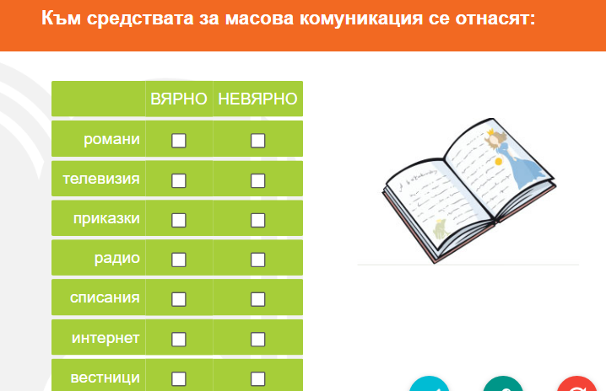

Домашна работа по Литература – 7. клас – 4 седмица
Чети гладко, препиши и знай:
„Вятър ечи, Балкан стене“ е възрожденска песен от поета Добри Чинтулов. Тя е най-често изпълняваната и до днес творба на поета. Отразява съдбините на българския народ под османска власт и е посветена на Габровското въстание от 1862 година.
Първите данни за изпълнението на песента са от 1862 г. Текстът ѝ е публикуван за първи път през 1863 г. Оригиналният текст се състои от 13 куплета, но първите 3 са най-популярни и те се изпълняват най-често. Тази творба е създадена от Добри Чинтулов като песен през учебните часове, в които е преподавал по музика. По този начин тя се разпространява и достига до целия български народ по устен път (като народна песен). Създадена, за да пробуди българския народ с цел освобождение от османското робство.
Отговори писмено в тетрадката:
- Кога и къде за първи път сте чули песента „Вятър ечи, Балкан стене“?
- Като стихотворение или като песен е по-известен този текст на Чинтулов?
- С кой период от българската история е свързано стихотворението?
- С кое историческо събитие е свързано стихотворението?
- Кой цитат е от „Вятър ечи, Балкан стене“?
„високо той ръце простира“
„доста робство и тиранство“
„но стига толкоз да търпим“
„от сън дълбок се събуди“

